(分支編號)活動紀錄與檢討表
活動名稱 |  |  | 時間 |  | 年 月 日 時
主辦單位  負責人 |  |  | 參加人數 |  | 人
活動紀錄照片
照片說明：講師授課 |  |  |  | 照片說明：分組討論
照片說明：分組上台實作 |  |  |  | 照片說明：實作觀摩
參與師生之心得回饋:

成果檢討與建議
備註及附件 |  | (研習實施計畫、研習講義)

B-1活動紀錄與檢討表
範例
活動名稱 | 高中國文科差異化教學研習  ──閱讀教學Easy Go── |  | 時間 |  | 104年9月21日13~ 16 時
主辦單位  負責人 | 國文科王鐿容 |  | 參加人數 |  | 32人
活動紀錄照片
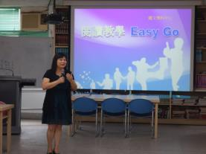 |  |  |  | 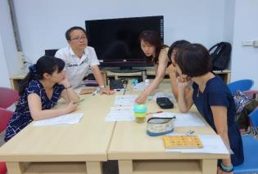
照片說明：講師授課 |  |  |  | 照片說明：分組討論
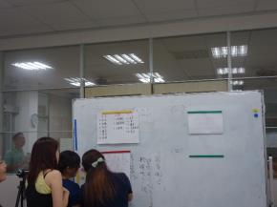 |  |  |  | 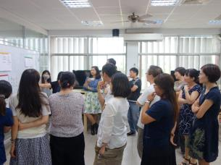
照片說明：分組上台實作 |  |  |  | 照片說明：實作觀摩
參與師生之心得回饋: 102 李忞
當初是抱著一種「上課」的心態報名參加講座。以前一直覺得小論文離我很遙遠，但這個講座讓我對小論文有了新的感覺。經過老師的引導，透過分組討論。我學到如何訂題目，如何由題目去延伸出標題。課堂上，不乏有趣、新奇的想法。透過別人發表的意見，我驚奇：原來也可以這麼想！我也學到，小論文是要從一個小問號去出發，由一個點去看到一個面。題目範圍要大小適中、要明確。這次講座令我獲益良多。
古佳宜老師
本次圖書館小論文研習有幸邀請到清華大學寫作中心的郭俐君教授擔任講師，主要以引導的方式，教導同學如何從閱讀中尋找題目與後續研究方法。雖主要以文學為例，對於理工類著墨較少，但其中方法與精神互有借鏡。由點出發，先找到感興趣的題目，藉由多個角度進行觀察。之後自然會延伸出許多相關疑問，即多個點，從而形成一個面。最終則推演點與面、各個問題間的關連，至此聚焦成一互相引導的串列。
為讓同學有更具體的概念，講師以活動的形式，先讓同學從閱讀的文本中尋找感興趣的關注點，並對該點提出約莫五個疑問。之後則觀察所提出的疑問彼此間是否互有關聯，並刪減不具關連者。最後則請同學對該關聯性，嘗試聚焦、訂立一個題目。即上述由點至面，最終聚焦於列的過程。當同學完成後，講師進行成果檢視。對於所聚焦的題目不夠明確，或者題目下尚可衍伸無數題目，即範圍縮得不夠小的組別提出改進。除對題目的發想，講師亦對後續寫作規範與格式進行概述說明。讓學生藉由本次研習了解如何從無到有，藉由閱讀，尋找與確立適當題目；並對後續的寫作方向和步驟，有更具體與全面的認知。
成果檢討與建議 |  | 此次北一女陳麗明老師主要針對引導學生理解課文，掌握重點進行閱讀策略研習，內容包括講師授課、小組討論及實作和發表，參加的教師同仁能將習得的知識馬上實際演練，有助於實際教學上的實踐。
備註及附件 |  | 研習實施計畫、研習講義

